ПОЗИТИВНЫЕ И НЕГАТИВНЫЕ АСПЕКТЫ ВЛИЯНИЯ КОФЕ НА ОРГАНИЗМ ЧЕЛОВЕКА

Автор:
Кононенко Елизавета Сергеевна
Россия, Тюменская область, г. Тюмень
МАОУ СОШ № 72 города Тюмени, 7 класс

Научный руководитель:
Курочкина Дарья Дмитриевна,
учитель английского языка МАОУ СОШ №72 города Тюмени

Тюмень, 2025
ПОЗИТИВНЫЕ И НЕГАТИВНЫЕ АСПЕКТЫ ВЛИЯНИЯ КОФЕ НА ОРГАНИЗМ ЧЕЛОВЕКА
Кононенко Елизавета Сергеевна
МАОУ СОШ №72 города Тюмени
Секция № 11 «Химия и химические технологии. Медицина»
Научный руководитель: Курочкина Дарья Дмитриевна, учитель английского языка, МАОУ СОШ №72 города Тюмени

ВВЕДЕНИЕ
Актуальность
Кофе — один из самых популярных напитков в мире, который сопровождает человека на протяжении нескольких веков. Он стал неотъемлемой частью повседневной жизни многих людей, предоставляя им энергию и бодрость. Однако дискуссии о влиянии кофе на организм человека не утихают до сих пор. Цитата Наполеона Бонапарта ярко демонстрирует противоречивое отношение к этому напитку. С одной стороны, он признавал его способность согревать и придавать силы. С другой — указывал на возможность возникновения «сладкой боли». Это подчёркивает сложность и неоднозначность вопроса о влиянии кофе на организм человека. Наш проект позволит глубже понять, как кофе воздействует на наш организм и составить статистические данные о тех, кто употребляет этот напиток. Исследование поможет разобраться в противоречивых данных о влиянии кофе на здоровье и выработать более осознанный подход к его употреблению.
Целью исследования является исследование влияние употребления кофе на организм человека путем проведения химического опыта, медицинского эксперимента и социального опроса.
Для достижения поставленной цели мы поставили следующие задачи:
1. Изучить интернет ресурсы на данную тематику;
2. Провести социальный опрос с помощью google forms;
3. Провести химический опыт на уровень содержания кофеина в кофе;
4. Провести медицинский эксперимент выявляющий изменение в давлении после питья кофе;
5. Создать информационный буклет по данной тематике.

Объект исследования: Различный вид кофе.
Предмет исследования: Влияние кофе на организм человека.

Научная гипотеза: Постоянное употребление кофе в разумных дозах не только не вредит, но и благотворно влияет на здоровье человека.

Авторы, занимающиеся подобной проблемой:
Д. Ф. Игнатова и Н. В. Макарова. Авторы исследования антиоксидантных свойств различных видов кофе, опубликованного в журнале «Индустрия питания» в 2020 году.
Красова Л.Д. провела исследование влияния кофе на организм человека. Она рассмотрела различные аспекты воздействия кофе, такие как его влияние на сердечно-сосудистую систему, нервную систему и обмен веществ. Были выявлены положительные и отрицательные стороны употребления кофе, а также даны рекомендации по его безопасному потреблению.
В своем исследовании мы использовали несколько методов.
Первым из них стал метод социологического опроса, один из основных методов сбора первичной информации в социологии и других социальных науках. Его суть заключается в непосредственном обращении исследователя к респондентам (участникам исследования) с целью получения статистических сведений об их мнении о кофе, ощущениях после выпитого напитка и таких данных как возраст, частота употребления, предпочтения в видах кофе.
Также, мы проводили медицинский эксперимент с целью узнать, есть ли изменения в давлении человека, выпившего растворимый кофе и химический эксперимент для того чтобы определить количество примесей в различных видах растворимого кофе.

ТЕОРЕТИЧЕСКАЯ ЧАСТЬ

  - История возникновения кофе

История кофе начинается в Эфиопии, где пастух Калди заметил, что козы становились энергичнее после поедания ягод кофейного дерева. Это произошло в I веке до н. э. Арабы начали культивировать кофе в XI веке в Йемене, а к XVI веку он стал важным элементом арабской культуры, особенно в кофейнях, где обсуждались новости и идеи.
В Европу кофе попал в начале XVII века через венецианских купцов. Он быстро завоевал популярность среди аристократов и стал символом просвещённости. В Османской империи султан Ахмед III запретил женщинам пить кофе в 1676 году, но вскоре запрет был снят.
В Россию кофе привёз Пётр I в 1703 году, открыв первую кофейню в Санкт-Петербурге. С XVIII века кофе распространился по всему миру: голландцы завезли его на Яву, а в XIX веке плантации появились в Латинской Америке.
В XX веке технологии упростили производство и приготовление кофе, сделав его доступным для всех. В 1901 году запатентована первая кофемашина, а в 1938 — полностью автоматическая.
Само слово «кофе» имеет интересное и многогранное происхождение, связанное с историей распространения самого напитка. Оно пришло в русский язык через турецкое слово kahve, которое, в свою очередь, происходит от арабского qahwa. Слово qahwa изначально использовалось для обозначения вина, поскольку кофе, как напиток, имел стимулирующий эффект. Со временем значение изменилось, и qahwa стало обозначать именно кофе.
1.2 Состав кофейного зерна и растворимого кофе
Кофейное зерно прежде чем стать продуктом готовым для изготовления напитка проходит несколько стадий:
Выращивание: кофейные деревья растут в тропических и субтропических регионах, таких как Бразилия, Колумбия, Эфиопия и Вьетнам.
Сбор урожая: плоды собирают вручную или механически, затем очищают от мякоти и сушат.
Обработка: сушка, очистка и сортировка по размеру и качеству.
Обжарка: придаёт вкус и аромат, бывает светлой, средней или тёмной.
Упаковка: охлаждение и упаковка в натуральные продукты с богатым ароматом и полезными веществами.
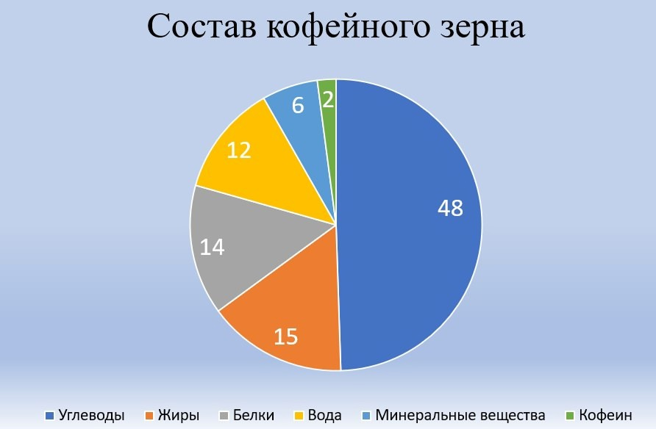
Рисунок 1 - Среднестатистический состав одного кофейного зерна
Этапы для изготовления растворимого кофе выглядят следующим образом:
Обжарка: интенсивнее, чем для натурального кофе, для получения тёмного концентрата.
Измельчение: обжаренные зёрна превращаются в порошок или гранулы.
Экстракция: измельчённые зёрна заливают горячей водой, затем концентрируют.
Сушка: удаление воды различными методами, включая распылительную, сублимационную и барабанную сушку.
Упаковка: готовый продукт упаковывают в порошок, гранулы или капсулы для длительного хранения.
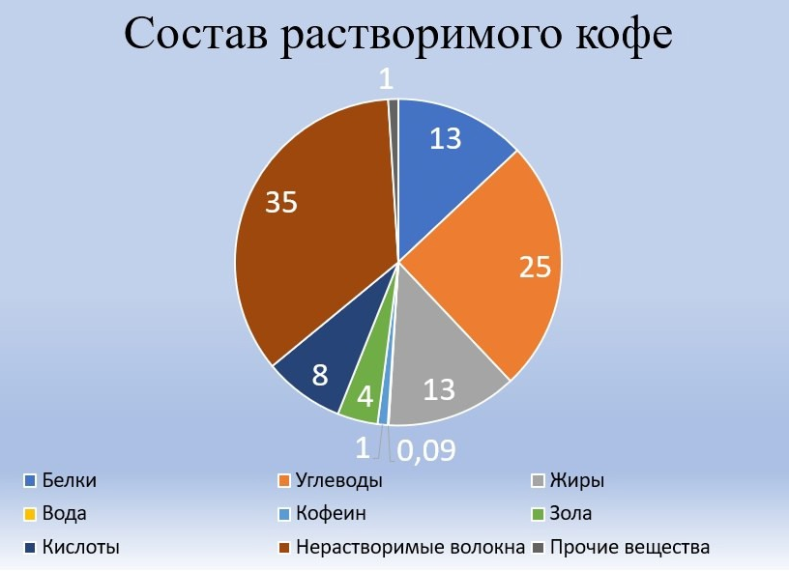
Рисунок 2 - Среднестатистический состав растворимого кофе на 100 г

Основные различия между кофейными зёрнами и растворимым кофе заключаются в процессе производства, внешнем виде, вкусе и аромате, содержании кофеина, времени приготовления и хранении. Кофейные зёрна сохраняют более насыщенный вкус, аромат и больше кофеина благодаря цельной структуре. Они требуют больше времени на приготовление, но могут храниться в свежем виде. Растворимый кофе, напротив, имеет менее выраженный вкус и аромат, меньше кофеина, готовится быстрее и дольше сохраняет свои свойства.

Позитивные и негативные аспекты влияния кофе на организм человека

Позитивные аспекты.
Кофе является эффективным стимулятором. Он содержит кофеин, который помогает организму пробудиться и активизировать работу мозга. После чашки кофе улучшается концентрация внимания, повышается работоспособность и появляется готовность к решению задач. Это особенно важно для тех, кто страдает от утренней сонливости или нуждается в дополнительном энергетическом заряде в течение дня.
Также кофе способствует поднятию настроения. Многие отмечают, что после употребления этого напитка они чувствуют себя более счастливыми и жизнерадостными. Это связано с тем, что кофеин стимулирует выработку эндорфинов — гормонов радости. Кроме того, аромат кофе создает уютную и приятную атмосферу.
Еще кофе является источником антиоксидантов. Эти вещества помогают организму бороться с вредными свободными радикалами, которые могут вызывать заболевания. Регулярное употребление кофе снижает риск развития некоторых недугов, таких как болезнь Паркинсона, диабет второго типа и некоторые виды рака.
В заключение можно сказать, что кофе обладает множеством положительных качеств, которые делают его популярным во всем мире. Он помогает взбодриться, улучшает настроение и может служить источником антиоксидантов. Но, как и во всем, здесь важно соблюдать меру.

Негативные аспекты.
Во-первых, кофе является сильным стимулятором нервной системы. Он содержит кофеин — вещество, которое может вызывать бессонницу, нервозность, головные боли и даже тахикардию. Особенно осторожными с употреблением кофе стоит быть людям, страдающим сердечно-сосудистыми заболеваниями, так как кофеин может спровоцировать повышение артериального давления и учащение сердцебиения.
Во-вторых, кофе обладает мочегонным эффектом. Это может привести к обезвоживанию организма, что негативно скажется на работе почек и других органов. Кроме того, частое употребление кофе может вызвать вымывание из организма важных микроэлементов, таких как кальций, магний и калий.
В-третьих, кофе может оказывать негативное влияние на пищеварительную систему. Он стимулирует выработку желудочного сока, что может привести к изжоге, гастриту и даже язве желудка. Людям с заболеваниями желудочно-кишечного тракта стоит ограничить употребление кофе или вовсе отказаться от него.
Наконец, кофе может вызывать зависимость. Регулярное употребление кофеина может привести к тому, что организм привыкнет к его стимулирующему действию и потребует всё больше и больше кофе для поддержания бодрости. Это может привести к проблемам со сном, тревожности и даже депрессии.
Выводы: Кофе содержит кофеин, который может оказывать возбуждающее действие на нервную систему. Для подростков чья нервная система еще развивается, чрезмерное употребление кофе может привести к проблемам со сном, повышенной тревожности и раздражительности. Умеренное употребление кофе (1–2 чашки в день) может улучшить концентрацию внимания и повысить уровень энергии. Однако важно помнить, что каждый организм индивидуален, и реакция на кофеин может различаться. Чрезмерное употребление кофе может вызвать негативные последствия, такие как головные боли, повышение артериального давления и нарушение сердечного ритма. Также кофе может способствовать обезвоживанию организма, поэтому важно пить достаточное количество воды. Если подросток ищет способы повышения энергии и концентрации, стоит рассмотреть более здоровые альтернативы, такие как чай, натуральные соки или физические упражнения. Наш вывод заключается в том, что в том, что кофе не является однозначно вредным продуктом, но его употребление должно быть умеренным и осознанным. Важно учитывать индивидуальные особенности организма и следить за реакцией на кофеин.

ПРАКТИЧЕСКАЯ ЧАСТЬ
Результаты социального опроса
Для того чтобы узнать насколько популярен кофе среди подростков и взрослых и чтобы узнать, как они оценивают влияние этого напитка на своё здоровье и самочувствие, мы провели социальный опрос с помощью сайта google.forms. В опросе участие приняли 84 человека разных возрастов, преимущественно женского пола. Опрос включал в себя 7 вопросов, из них 1 вопрос, где респонденты могли высказать собственное мнение. Результаты оказались очень разнообразными и интересными.
Большинство опрошенных считают, что кофе может оказывать как положительное, так и отрицательное влияние на организм. Респонденты пишут, что всё зависит от индивидуальных особенностей и количества выпитого напитка.
Некоторые участники опроса отмечают, что кофе помогает им чувствовать себя более энергичными и сосредоточенными, а также улучшает настроение. Другие же считают, что избыточное потребление кофе может привести к бессоннице, нервозности и повышению артериального давления.
Также были упомянуты такие факторы, как влияние кофе на пищеварение, обмен веществ и даже на состояние кожи. Люди говорят, что эти эффекты могут быть как положительными, так и отрицательными, в зависимости от индивидуальных особенностей организма.
Некоторые опрошенные отмечают, что они стараются ограничивать потребление кофе, чтобы избежать возможных негативных последствий. Другие же, наоборот, не представляют свою жизнь без этого напитка и пьют его несколько раз в день.
В целом, результаты опроса показали, что влияние кофе на организм человека — это сложный и индивидуальный процесс, который зависит от множества факторов. Количество выпитого напитка, индивидуальные особенности организма, а также наличие других заболеваний — все эти факторы могут оказать влияние на самочувствие после чашки кофе.
Далее нам захотелось познакомить окружающих с истинными качествами кофе и результатом его влияния на организм человека для того, чтобы это доказать мы решили провести следующие опыты:
Опыт № 1 «Изучение влияния кофеина на артериальное давление и частоту сердечных сокращений у людей разного возраста и пола»
Оборудование: автоматический тонометр, растворимый кофе, чашки и чайник с кипятком.
Ход работы: измерение артериального давления и пульса проводилось с каждым из шести участников до употребления 250 мл растворимого кофе и через 5, 15 и 30 минут после. Полученные данные были занесены в таблицу.
Испытуемый | До приема кофе | После приема через 5 минут | После приема через 15 минут | После приема через 30 минут
Девочка, 14 | 119/92  69 | 124/97  74 | 125/96  77 | 122/95  75
Девушка, 23 | 93/59  75 | 100/64  73 | 112/67  74 | 110/66  73
Парень, 29 | 114/64  71 | 116/66  72 | 115/68  76 | 117/68  75
Женщина,36 лет | 134/82  63 | 135/84  62 | 140/87  59 | 129/86  63
Женщина,50 лет | 121/77  63 | 117/89  86 | 126/91  84 | 111/78  76
Мужчина,63 года | 108/56  75 | 112/69  89 | 109/62  78 | 110/86  75
Таблица 1.
Вывод: Испытуемые выпили по чашке кофе, после чего выявили, что через 5 минут, 15 минут давление у них поднимается и пульс учащается. А через 30 минут давление у них нормализуется и пульс уменьшается. Иными словами давление и пульс у них восстанавливаются. Значит кофе можно пить для улучшения самочувствия и повышения работоспособности. Но следить за дозировкой и учитывать противопоказания.
Опыт № 2 «Определение количества примесей в различных видах растворимого кофе»

Оборудование: 4 разных видов кофе (Garden, Nescafe Gold, JACOBS, JARDIN), фильтровая бумага, 4 железные ёмкости, настольные весы, плита, мерный стаканчик.
Ход работы:
В разные ёмкости поместить по одному грамму растворимого кофе различных видов. Приготовить раствор кофе, используя 10 миллилитров воды, и довести его до кипения. Через 10–15 минут пропустить раствор через фильтр. Взвесить осадок, который остался на фильтре. Вычислить массу осадка и массу веществ, которые перешли в раствор. Примеси, которые содержатся в кофе, остаются на фильтре после фильтрования. Поэтому масса осадка на фильтре равна массе примесей.

Виды кофе | Масса сухого вещества | Масса осадка | Масса, перешедшая в раствор
Garden | 10 мг | 8,6 мг | 1,6 мг
Nescafe Gold | 10 мг | 8,1 мг | 1,9 мг
JACOBS | 10 мг | 6,0 мг | 4,0 мг
JARDIN | 10 мг | 5,7 мг | 4,3 мг
Среднее | 10 мг | 7,1 мг | 2,95 мг
Таблица 2.

Вывод: во многих марках кофе добавляют большое количество примесей. Самый опасной маркой из 4-х является Garden, а самым безопасным JARDIN. Образцы всех видов кофе хорошо растворимы в воде. Растворы имеют светло-коричневую и коричневую окраску

ЗАКЛЮЧЕНИЕ
В ходе исследования мы изучили информацию о влиянии кофе на организм человека, провели опрос и эксперименты, чтобы выявить позитивные и негативные аспекты употребления кофе, а также провели два опыта.
Результаты исследования показали, что регулярное употребление кофе в умеренных количествах может оказывать как положительное, так и отрицательное влияние на здоровье человека. С одной стороны, кофе содержит антиоксиданты, которые могут снижать риск развития некоторых заболеваний. Кроме того, кофеин, содержащийся в кофе, может повышать умственную и физическую работоспособность, улучшать настроение и уменьшать усталость.
С другой стороны, кофе может вызывать ряд негативных эффектов, таких как бессонница, нервозность, головные боли, повышение артериального давления и учащение сердцебиения. Также кофе обладает мочегонным эффектом, что может привести к обезвоживанию организма и вымыванию важных микроэлементов. Главное что мы выяснили: кофе — это хорошо, но только если пить его немного. Людям с проблемами с сердцем, давлением, бессонницей или тревожностью лучше пить кофе с осторожностью или совсем отказаться от него.
Благодаря социологическому опросу можно сказать, что люди относятся к кофе довольно разнообразно. Одни считают, что кофе полезный, другие что он вредный, а некоторые раньше даже не задумывались об этом. Большинство людей отвечало, что пьют кофе раз в день или больше, многие пьют растворимый. Также мнение людей разделилось, одни отвечали, что не чувствовали никакого эффекта, другие что чувствовали положительный эффект, и меньшенство отвечало, что после кофе они чувствовали побочные эффекты.
В результате двух экспериментов мы выяснили, что растворимый кофе содержит различные примеси, которые не растворяются в горячей воде. А также что у людей когда они пьют кофе поднимается давление, но через 30 минут оно начинало приходить в норму. Мы также узнали о история кофе, его составе и как его делают, и то насколько сильно различаются натуральный от растворимого кофе. Натуральный кофе хорошего качества полезнее, чем растворимый, потому что сохраняет больше полезных веществ. Однако при большом количестве оба вида кофе вызывают побочные эффекты.

СПИСОК ИСПОЛЬЗУЕМЫХ РЕСУРСОВ И ЛИТЕРАТУРЫ
- Игнатова Д.Ф., Макарова Н.В. Исследование антиоксидантных свойств различных видов кофе // Индустрия питания|Food Industry. 2020. Т. 5, № 4. С. 74–81.
- Красова Л.Д. / Исследование влияния кофе на организм человека // Экологические проблемы региона и пути их разрешения: материалы XII международной научно-практической конференции. Под ред. Е.Ю. Тюменцевой. – 2018. – С. 142-145.
- Абдурахимов Абдухалим Холиддинович, Гофурова Хуснидабону Зафаровна КОФЕИН И ЗДОРОВЬЕ // Life Sciences and Agriculture. 2023. №1 (13). URL: https://cyberleninka.ru/article/n/kofein-i-zdorovie
- Бушуева А.О // Влияние кофеина на организм человека//«Научно-практический электронный журнал Аллея Науки» №4(79) 2023 Alley-science.ru. URL: https://alleyscience.ru/domains_data/files/5April2023/VLIYaNIE%20KOFEINA%20NA%20ORGANIZM%20ChELOVEKA.pdf

ПРИЛОЖЕНИЯ

- Результаты социального опроса

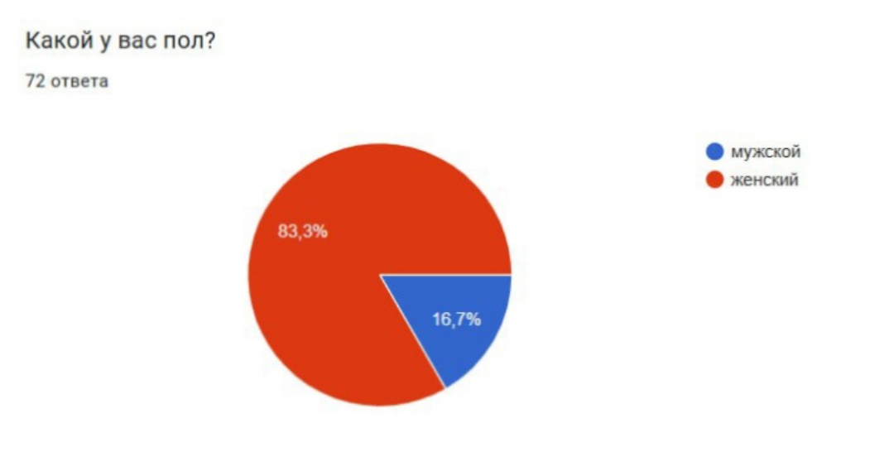

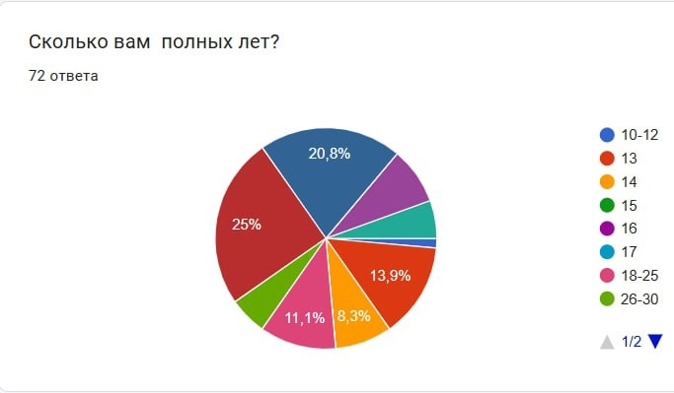

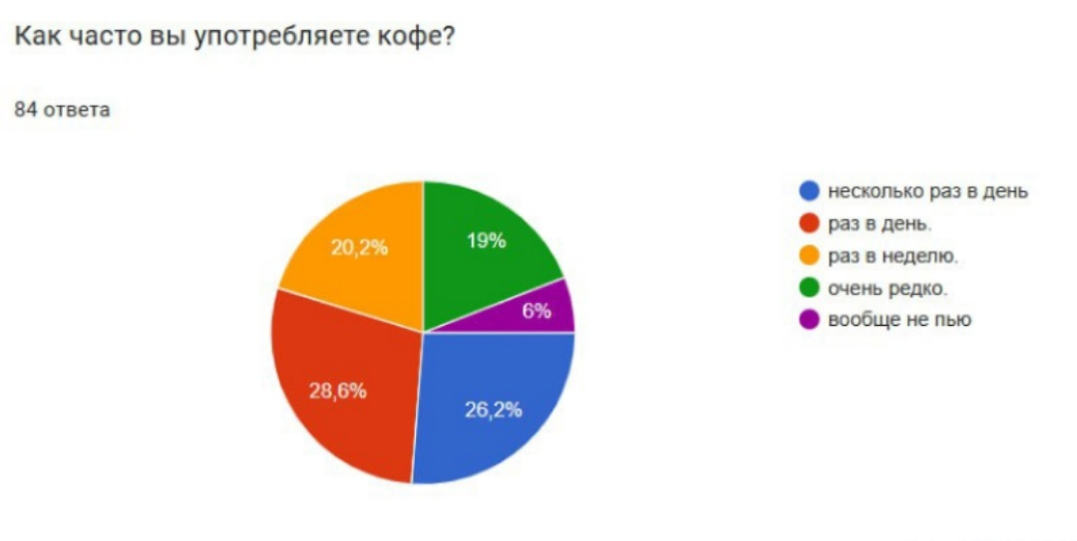
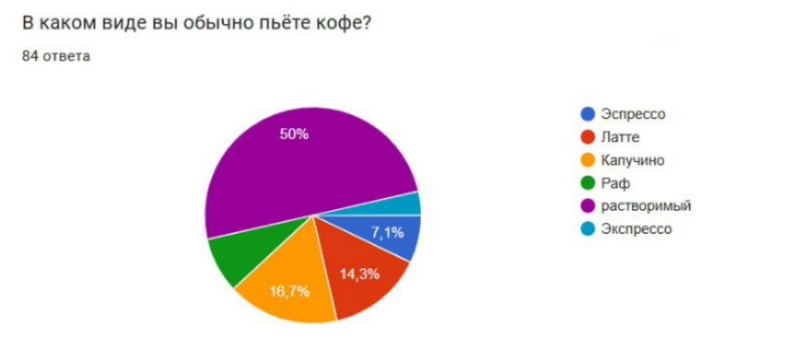

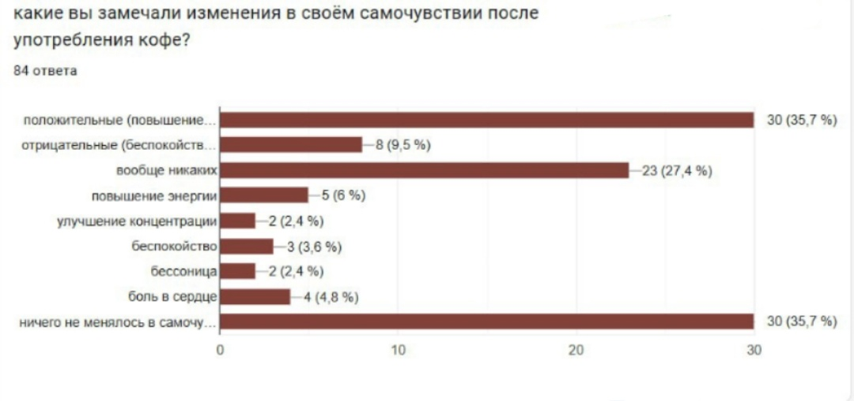

Ответы на вопрос – «Как вы думаете кофе несет в себе больше пользы или вреда? Почему?»

Считаю, что кофе не полезный и не вредный напиток. Просто вкусный
Думаю, что все зависит от дозировки
Думаю, во всем надо знать меру. Есть плюсы, но и про минусы не стоит забывать.
Больше пользы. Выпьешь кофе и бодрый и не вредно, а много пить кофе нет смысла
Вред
Вред желудку большой
Есть свои плюсы и минусы, плюс в том, что кофе дает энергию и бодрость, а минус в том, что от кофе страдает сердце, и головная боль
Больше вред, так как имеется большое количество побочных явлений.
Больше пользы, так как стимулирует нервную систему
Больше вреда, так как не натуральный
Не знаю, кофе просто вкусно, иногда очень хочется выпить чашечку горячего
Мне кажется что больше вреда из-за того что кофеин может приносить вред здоровью (например бессонница) и вызвать зависимость
Вреда
Мне всё равно
Пользы
Больше пользы
Вред. Разрушает суставы, нагрузка на сосуды и сердце.
В больших дозах напиток скорее вреден, чем полезен, дозировку необходимо определять самим
В умеренном количестве употреблять кофе, вреда не будет
Часть пользы, повышает активность головного мозга, подаёт сигналы о расщеплении жировых клеток, в меру кофеин полезен
В малых дозах. Безвреден
Если пить в разумных пределах, кофе обладает лёгким мочегонным эффектом, снимает усталость, придаёт бодрости ... А если ещё варить кофе натуральный в зёрнах, да перед чашечкой божественного напитка глотнуть миллилитров 100 простой воды, то кроме пользы от кофе никакого вреда... Рекомендую) А кофеина в кофе, кстати , меньше, чем в чае)))
Пользу, бодрость и настроения.
Мне кажется, что нет ни пользы, ни вреда, самое главное употреблять в умеренном количестве.
Скорее всего пользу, просто потому что когда человеку что-то нравится, и он это делает с удовольствием, тогда будет польза! Это касается всего работы, учебы еды, кофе и т. д.
Кофе стала пить после того, как стала добавлять в него мёд, очень вкусно! После употребления чувствуешь, как усиленно работают почки и хочется много пить воды, значит, склоняюсь больше к негативному влиянию на организм!
Пользы, придает бодрости, иногда убирает головную боль
Не вреда, ну и не пользы
От кофе есть польза что подтверждается научными исследованиями, но больше одной чашки в день пить вредно.
Я не могу начать день без кофе, это энергия моя!
Везде должна быть мера.
пользы
возможно, приносит вред для здоровья, но я этого не замечала
Я не знаю я его не пил
Если натуральное, то польза
Больше вреда. Потому что кофе портит здоровье
Скорее больше пользы т. к. энергия идет
Полезен тем, у кого нет противопоказаний по здоровью
Лично для себя вижу пользу, т.к. не что утром не пробуждает, как чашечка выпитого свежего кофе.
Вред.
Ни вреда, и не пользы не несёт, если не злоупотреблять.
Польза. Повышает утром настроение на предстоящий день.
Вред - так как в нем содержится много химических веществ, которые вредят нашему здоровью
Для каждого человека влияние кофе (польза и вред) отличается, точно так же как другие продукты. Бывают моменты, когда хочется выпить кофе, а когда-то и другие напитки.
вред
Польза
Пользы
Бодрит утром скорее польза
Для всех индивидуально
Если в умеренных дозах, то пользу. Хотя бы потому, что нравится на вкус.
я думаю, что польза
В малых количествах я думаю неплохо, а в больших это уже зависимость
Больше вреда
Больше пользы. Даёт эмоции и настрой. Аромат кофе с утра даёт позитивный настрой
Больше вред если не натуральный
Скорее всего больше вреда, так как кофеин вызывает зависимость
Полезно, мне вкусно
Уже доказали, что кофе без молока даже полезно
не несет
Нет не несет
Нет
В меру-всё полезно и нужно!
Вреда, плохо влияет на сердце
Кофе несёт больше пользы.
Больше пользы
В зависимости от человека и его способности усваивать кофеин
На мой взгляд больше вреда. Он не восстанавливает и не помогает создать естественные биоритмы, а формирует их как бы искусственно, блокируя аденозиновые рецепторы в головном мозге кофеин приводит к гиперрасходованию АТФ в организме и по всей видимости не даёт накопить достаточно энергии, изнашивает организм

- Опыт № 1 «Изучение влияния кофеина на артериальное давление и частоту сердечных сокращений у людей разного возраста и пола»

